山西龙华山 石佛发铜音

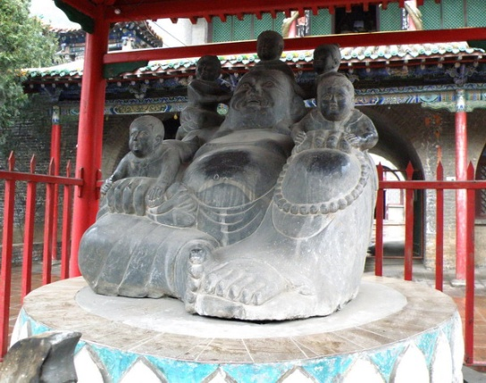
龙华者，古字华即是花，称龙华者，即龙华树也，花形如龙，故名龙华。有佛经记载，弥勒菩萨下降人间时，于华林园中龙华树下开法会，普度人天，是名龙华会。
在中国，因五代梁时浙江奉化一袒胸露腹、光头大耳的大肚和尚，人称布袋和尚，在民间影响深远，相传其是弥勒菩萨化身，故后来汉地寺庙中所塑弥勒像多依此为蓝本。
今日全国各地以龙华名之的山还真不少，仅从网络上粗粗搜索，分布在广东、福建、云南、湖南、湖北、山西、陕西、安徽、四川、辽宁等地的龙华山就不下十几个，还有许多没上网的，目前姑且还是“养在深闺人未识”吧。
日前去山西石楼采访一位据说能明明白白回忆两世前世的老太太，归途顺道拜访了距石楼不远的交口龙华山千佛寺。天雨，逗留时间又不长，对寺院背靠的天然红岩龙华山不敢说有多么全面的了解，对千佛洞内据说由东汉时印度来华僧人所雕制的佛像也未加详察，印象最深的，倒还是那尊新刻的弥勒佛像，因为这座实心的石质雕像，有过十分奇特的经历，而且有些部位会发出空心铜器特有的金属声音!
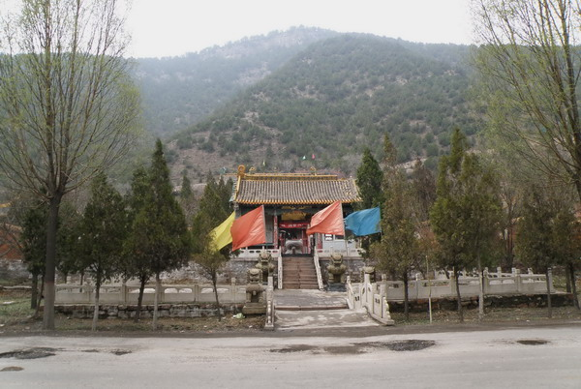
听前些年一手将千佛寺修复起来的姚居士介绍说，那是在1905年，他委托河北保定一家石雕工艺厂定制一尊高一米五的弥勒佛坐像及配套的香炉、石碑，要求务必赶在次年五月十三日当地的一个庙会前送到。到了第二年庙会开始前一星期，该石雕工艺厂将刚刚做成的这批石雕装上卡车，急急送往千佛寺来。没想到，在距千佛寺还有十公里的龙神殿村，卡车突然失控翻倒，车上装的东西全都重重摔在公路旁的河沟里，香炉、石碑当场碎裂不堪，重三吨半的弥勒佛像则是头朝下、底座朝天，脑袋什么的都看不见了。围观的村民都说：“不必要弄了，佛像脑袋肯定砸掉了。”令人匪夷所思的是，到附近一家小铁厂借来吊车，用钢丝绳拴在佛像腰部，吊起来后，仔细检查，弥勒佛像，连同坐在佛像身上的五个小娃娃，居然一点都没损坏!于是吊起装车，运回千佛寺。更令人难以置信的是，弥勒佛像在院里摆放停当后，无意中发现，拍打石像上的某些部位，会发出金属的响声来!拿同时请回的其他石雕作比较，则没有这种声音。河北那家石雕工艺厂闻讯赶来，也无法解释这一奇特现象。后来石雕厂表示想花200万把这一石像买回作镇厂之宝，这相当于原价的十几倍了。姚居士说，别说200万，再多的钱也不能卖掉!当地老乡听说佛像显灵，纷纷赶来膜拜，一时香火大盛。
我按姚居士所说，轻轻拍打坐在佛像肩膀上的三个小娃娃，不管是拍在小娃娃的脑壳上，还是拍在后背上，果然都会发出清脆的铜音，仿佛敲打在空心金属器皿上，再往下拍，拍在弥勒佛背上，就是那种卟卟卟实笃笃的石头声了。
自古以来，多有弥勒佛化身显圣的种种传说。其中较为史学家和佛教界看重的，当推梁武帝时的傅大士和五代梁时的布袋和尚了。傅大士作的那首著名的偈子：“空手把锄头，步行骑水牛，牛从桥上过，桥流水不流。猛风不动树，打鼓不闻声，日出树无影，牛从水上行。”早已成为后世禅宗参禅悟道最有特色的经典之语。而布袋和尚在当时显示的种种神迹，以及他去世前留下的那首偈语：“弥勒真弥勒，分身千百亿；时时示时人，时人自不识。”直到今天似乎犹在提醒人们，佛菩萨经常会以种种你想象不到的方式济世度人，世人往往被种种欲望与无明所累，哪怕佛菩萨就在你的身边，你也仍然会一叶障目“有眼不识泰山”啊!
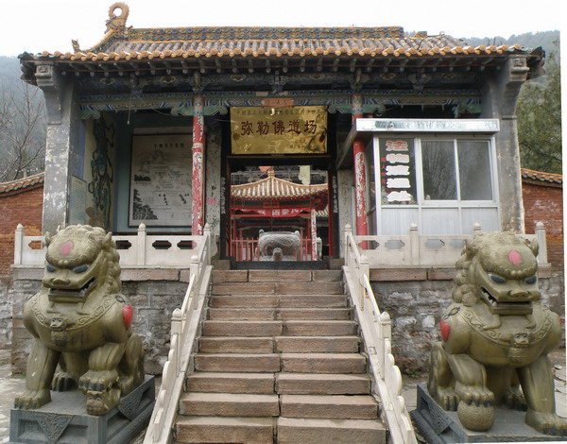
石雕佛像会发出清脆铜音，大概也算得上是一桩旷古奇闻了吧？对世人来说，自古天意难测，过若干时候，人们才会说，喔，原来是这样，当时为什么就没想到呢？但有一点是可以肯定的，以恭敬之心来对待自己哪怕并不了解的天意的某种显示，尽量顺天意而行人事，这是你可以作出的最好的选择。
姚居士继修复千佛寺之后，有志于把山西交口龙华山开发建设成一座当代弥勒佛清净道场，使之成为中国第五大佛教圣地。年前，已募资数十万元请专业设计单位作出了项目总体规划。此愿善矣，此愿大矣，此愿之善之大不能不让人由衷地感叹之敬佩之。愿力一旦合乎天意，其效应将是不可思议的。我衷心祝愿这一大愿能早日得以实现!

2008.05.08

